2
”Современным молодым родителям необходимо лучше понять и прочувствовать новые знания о том, что происходит в утробе матери, что происходит с ребёнком во время родов и в процессе его кормления грудью. Всё это имеет огромную важность для будущего человека“.
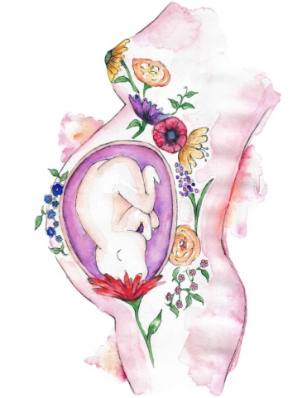
Мишель Оден,
всемирно известный доктор-акушер.

Современные научные и медицинские исследования свидетельствуют о том, что с первых дней зачатия ребёнок воспринимает мысли и чувства, которые испытывает мать.
И в течение всей беременности они оказывают непосредственное влияние на развитие её ребёнка, а так же на его способности, черты характера, успешность и возможность быть счастливым в будущем.
Вот некоторые научные факты:
Американские учёные Дэвид Чемберлен, Стивен Реймонд, Томас Верни и др. доказывают, что чувства ребёнка, его мозг начинают работать раньше, чем мы себе это представляли. Всё, что происходит с матерью, происходит и внутри неё.
Плацента – это передатчик: она передаёт абсолютно всё от матери непосредственно ребёнку.

3
Доктор-психиатр Томас Верни предоставил неоспоримые доказа-тельства, что эмоциональное, психологическое и интеллектуальное развитие личности начинается во внутриутробном периоде.

Внутриутробный младенец может видеть, слышать, переживать и даже обучаться!

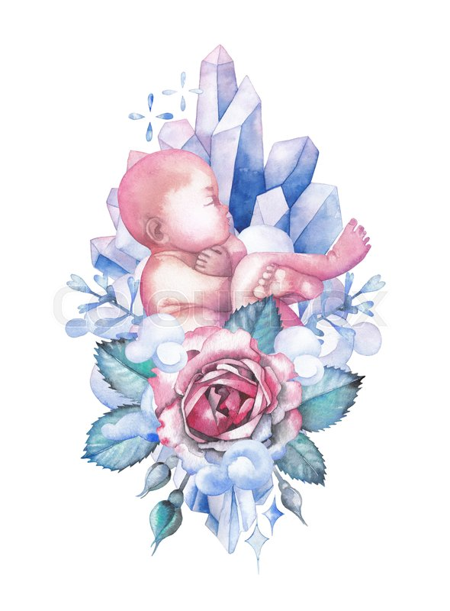
Ребёнок становится счастливым или несчастным, агрессивным или мягким, спокойным или раздражительным в своей последующей жизни, зависит, в частности от того, какие сигналы плод получал в утробе матери.

Главный источник этих сигналов – мать, чьи сомнения и страхи по поводу рождения ребёнка могут нанести глубокую психологическую рану ещё не рождённому ребёнку.

Удивительные личные истории знаменитых музыкантов свидетельствуют о том, что они могли играть некоторые пьесы, ни разу не видя до этого ноты. Оказывается, их матери играли ту же музыку много раз во время беременности.

4
ВАША БЕРЕМЕННОСТЬ
И ХАРАКТЕР ВАШЕГО РЕБЁНКА.
С первых дней беременности мама уже знакомит ребёнка с миром, в который ему предстоит прийти. И от того, как она это делает, потом у ребёнка проявляются те или иные качества и черты характера.
1-й месяц беременности, до 4-х недель
Закладывается социальная активность, успешность в карьере, адаптация в обществе, формируется великодушие, щедрость, честность, правдивость, смелость.
Негативные мысли матери ”рожать – не рожать“, ожидание бедствий, формируют у ребёнка гордыню, эгоистичность, истерики, требования.
2-ой месяц, до 8-ой недели
Идёт формирование ясности восприятия, эмоциональности, интуиции. Если мама не справляется со своей раздражительностью – закладывается на 60% ревность, неврозы, склонность замещать активность алкоголизмом, курением и т.д.

5

5
Токсикозы беременности на 8 – 20 неделе – следствие страхов мамы о ребёнке, о жизни. Любые опасения мамы формируют препятствия и трудности.
3-й месяц
Формируется фундамент безопасности: самостоятельность, активность, духовный стержень, способность защищаться. Чувство защищённости формируется из поведения мамы, её покоя, равновесия, доверия Вселенной, ощущения, что весь мир о ней заботиться.
Мешают мамины обиды, недовольство, претензии к миру, желание всё менять, подстроить под себя, всё переделать.
4-й месяц.
Формируется нервная система организма, лёгкие. Вам хочется больше двигаться. Важно как можно больше общаться и с ребёнком, и с социумом: слушать музыку, посещать концерты, ходить в гости и пр. формировать ощущение себя как части Мира! Обязательна утренняя зарядка!
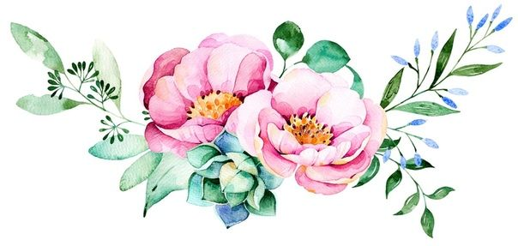
Важно выбирать то, с чем Вы действительно хотели бы познакомить своего ребёнка. Смотреть, слушать то, что нравиться, думать о чём-то приятном, развивать себя. Это Ваша основная забота в этот период. Так закладываются интеллектуальные, литературные способности, стремление к знаниям, способность к коммерции продвижению своих идей. Если у мамы мало впечатлений, или она думает о плохом – у ребёнка закладывается стремление к лени, лжи, воровству.

6

5-й месяц до 20-ти недель
Формируется интерес к государству, способность быть вписанным в систему общества, семьи и чувствовать себя в ней хорошо. Важна роль отца, общение, привязанность. Рекомендуется маме проработать свои отношения к мужчинам, мужу, отцу.
6-й месяц, до 24-х недель
Формируются у ребёнка гармоничные пропорции тела, чувство гармонии, эстетический вкус, изящество, внутренняя красота, право и умение выбирать. Маме важно ходить на выставки, смотреть на всё красивое, впечатлять себя, украшать, покупать красивую одежду, получать комплименты. Раскрывается физическая красота женщины.
7-й месяц, до 30-ти недель
Идёт завершение развития ребёнка. Закрепляются черты характера. Ребёнок чётко проявляет, что ему нравится а что нет. Может ”выскочить“ от мамы, чьё поведение ему не нравиться.
Исключить переживания одиночества, тоски – они закрепляют в ребёнке жадность!
8 – 9-й месяцы
Рост физической крепости и подготовка к родам.

Учреждение здравоохранения
”Дубровенская центральная
районная больница“

Психологический кабинет

ВОСПИТАНИЕ

до рождения
Январь 2020

Авторы: психолог УЗ « Дубровенская ЦРБ» Турутина Наталья(текст)
Психолог УЗ «Оршанская районная поликлиника №3» Любченко Елена (художественное оформление)

